Министерство науки и высшего образования Российской Федерации

Федеральное государственное бюджетное образовательное учреждение высшего образования

ТОМСКИЙ ГОСУДАРСТВЕННЫЙ УНИВЕРСИТЕТ СИСТЕМ УПРАВЛЕНИЯ И РАДИОЭЛЕКТРОНИКИ (ТУСУР)

Кафедра автоматизированных систем управления (АСУ)

РАБОТА С PGADMIN

Отчёт о лабораторной работе № 2

по дисциплине «Базы данных»

Выполнил: студент гр. 431-3

_______________ Андреев Д.П

«___»___________ 2023 г.

Проверил: ассистент каф. АСУ

_______________ Яблонский Я. В.

«___»___________ 2023 г.

Томск 2023

**Оглавление**

1 Цель лабораторной работы 3

2 Описание таблиц БД из индивидуального задания 4

3 Описание процесса реализации таблиц 6

4 Выводы 6

# Цель лабораторной работы

Познакомится с принципами работы платформы администрирования и обслуживания сервера СУБД PostgreSQL – pgAdmin, а также научится создавать макеты таблиц с использованием графического интерфейса pgAdmin.

# Описание таблиц БД из индивидуального задания

Для реализации лабораторной работы преподавателем была предоставлена БД, которая состоит из таблиц:

1. STUD_GROUP – Сведения о группе (рисунок 2.1);
2. STUD – Сведения о студенте (рисунок 2.2);
3. DIS – Сведения об учебной дисциплине (рисунок 2.3);
4. EXAM – Сведения об экзамене (рисунок 2.4);
5. EST — Шкала оценок (рисунок 2.5);
6. BALL – Сведения об экзаменационной оценке студента (рисунок 2.6);

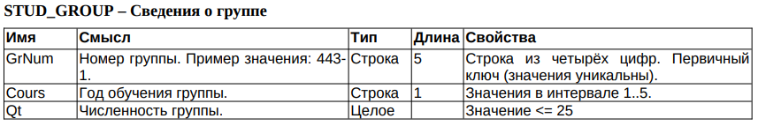

Рисунок 2.1 – Таблица STUD_GROUP.

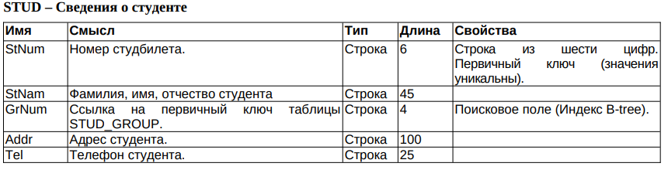

Рисунок 2.2 – Таблица STUD.

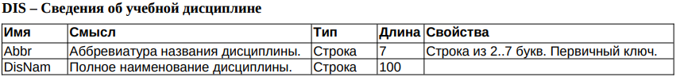

Рисунок 2.3 – Таблица DIS.

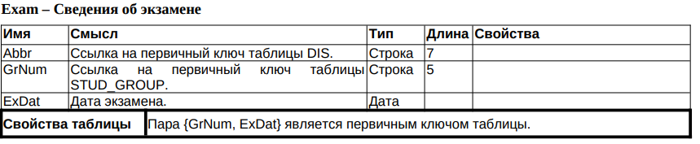

Рисунок 2.4 – Таблица Exam.

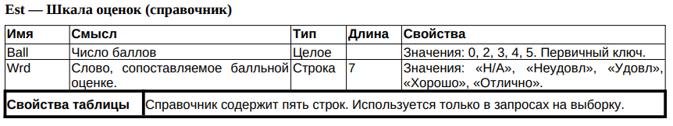

Рисунок 2.5 — Таблица Est.

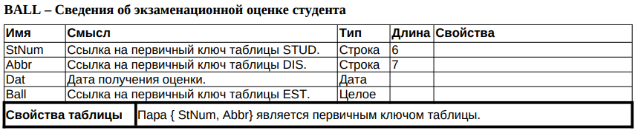

Рисунок 2.6 — Таблица BALL.

# Описание процесса реализации таблиц

В рамках данной лабораторной работы нам потребуется создать таблицы EXAM, EST и BALL.

Для создания таблиц нажимаем правой кнопкой мыши на вкладку “Таблицы” и нажимаем кнопку “Создать” после чего появляется окно создания таблицы (рисунок 3.1). В появившимся окне заполним поле “Имя” (рисунок 3.2).

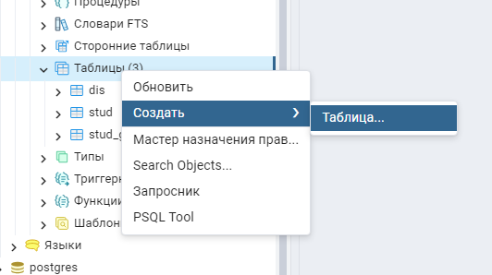

Рисунок 3.1 — Процесс вызова меню создания таблицы.

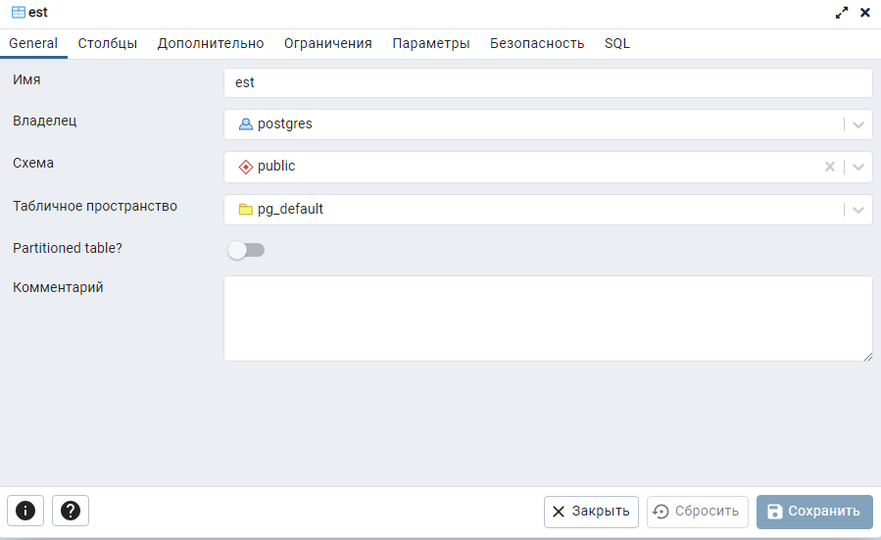

Рисунок 3.2 — Ввод имени таблицы.

Далее переходим в раздел “Столбцы”, вводим имена столбцов и типы данных (рисунок 3.3). Также в этом разделе при необходимости указывается первичный ключ таблицы.

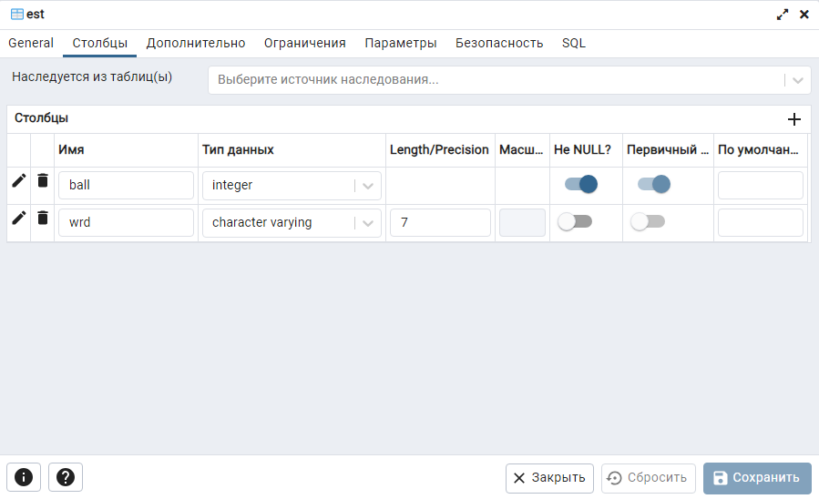

Рисунок 3.3 — Раздел создания столбцов.

Далее переходим в раздел “Ограничения” и заполняем ограничения для столбца (рисунок 3.4).

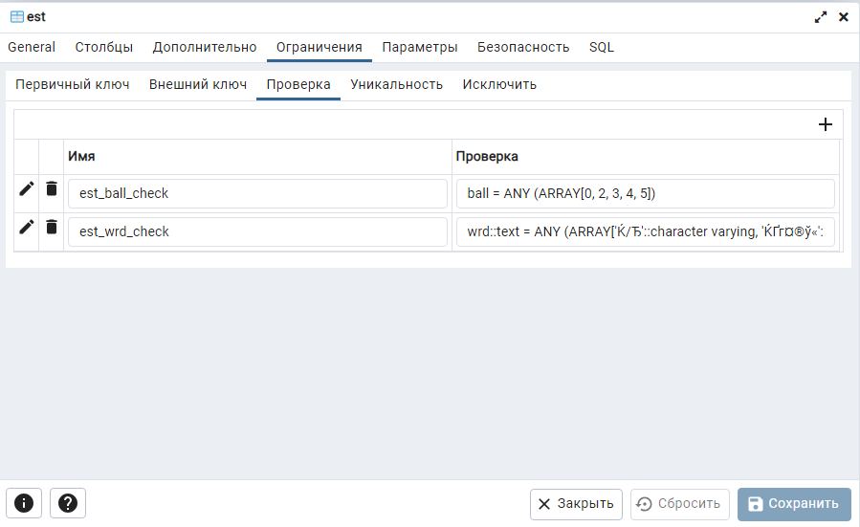

Рисунок 3.4 — Заполнение ограничений столбцов.

После в разделе “Безопасность” задаём свойство таблице EST чтобы её использовать только в запросах на выборку (рисунок 3.5).

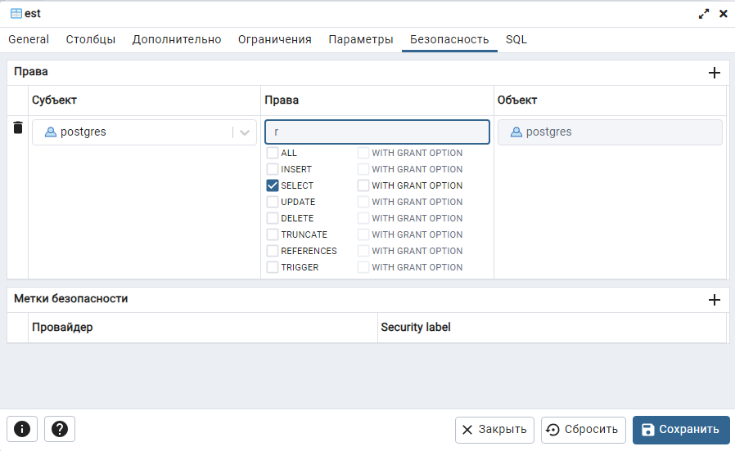

Рисунок 3.5 — Задаём права доступа только для выборки.

Таким образом создаём остальные две таблицы (рисунок 3.6-3.11).

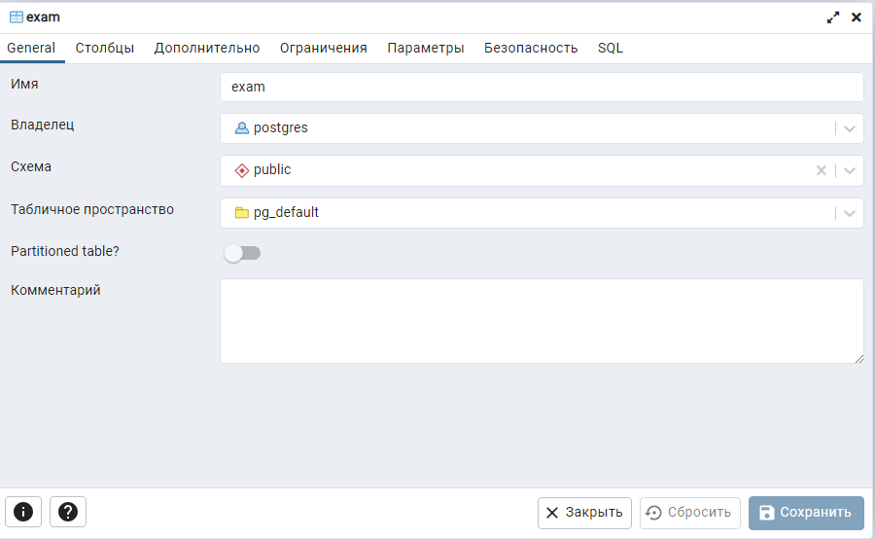

Рисунок 3.6 — Ввод имени таблицы Exam.

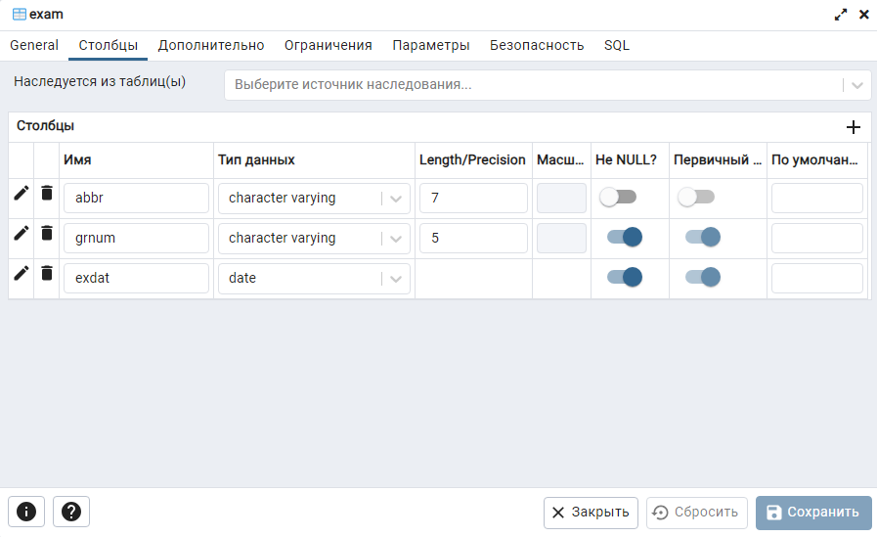

Рисунок 3.7 — Раздел создания столбцов таблицы Exam.

Так же в разделе “Ограничения” создаём пару первичных ключей таблицы (рисунок 3.7).

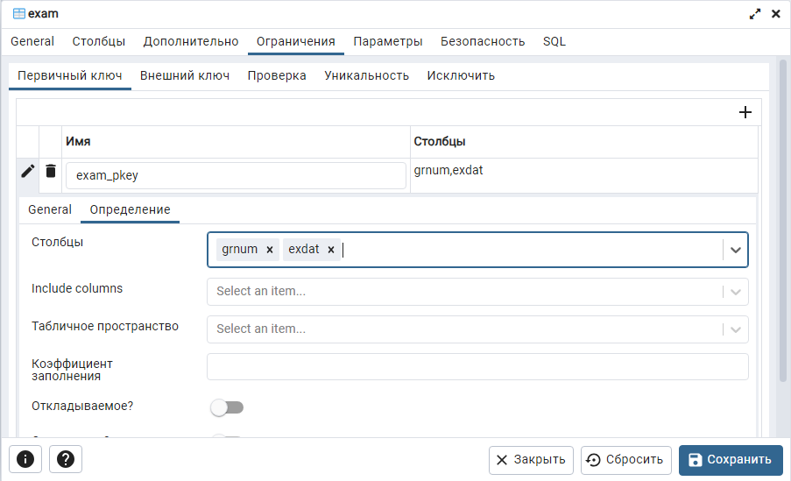

Рисунок 3.8 — Создаём первичный ключ таблицы Exam.

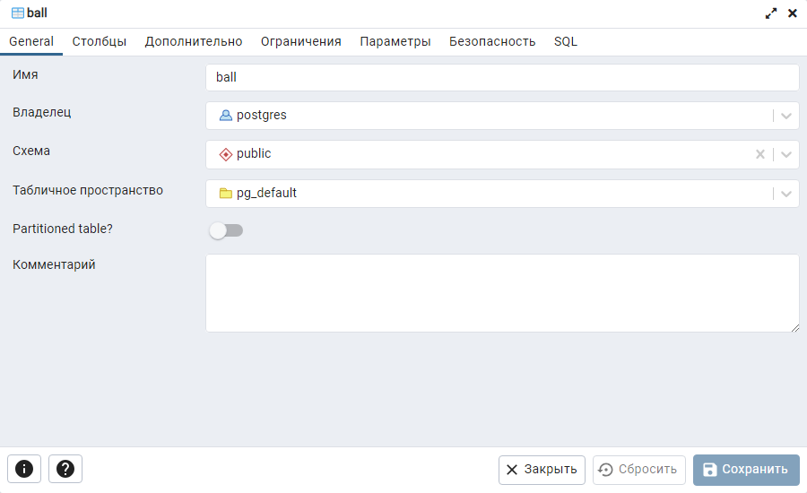

Рисунок 3.9 — Ввод имени таблицы BALL.

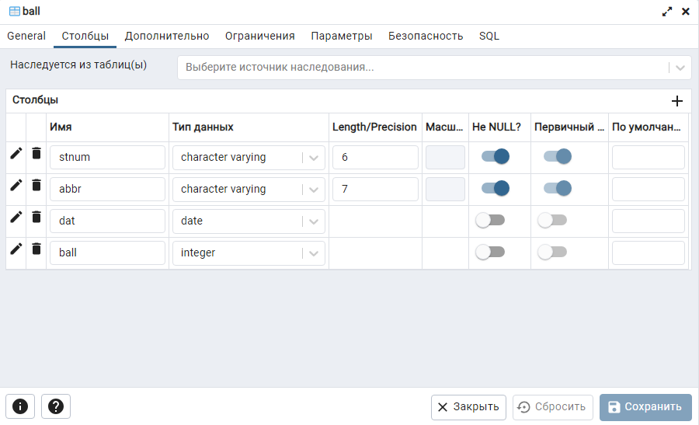

Рисунок 3.10 — Раздел создания столбцов таблицы BALL.

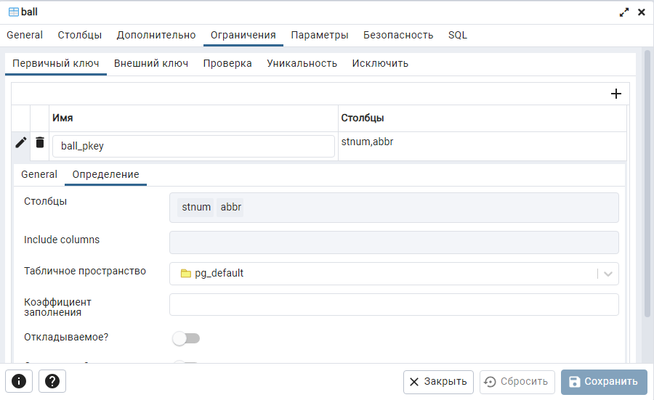

Рисунок 3.11 — Создаём первичный ключ таблицы BALL.

После создания таблиц введём в них тестовые значения (рисунок 3.12-3.14).

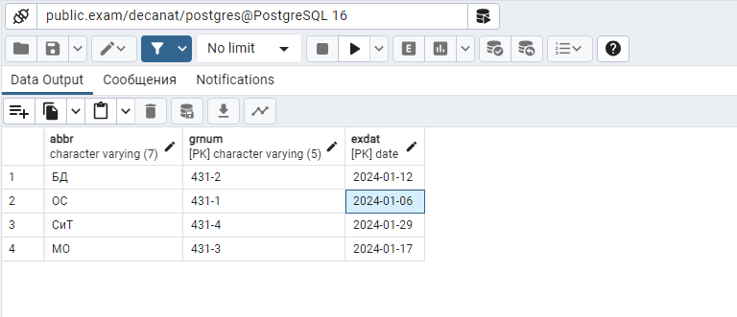

Рисунок 3.12 — Тестовые данные в таблице Exam.

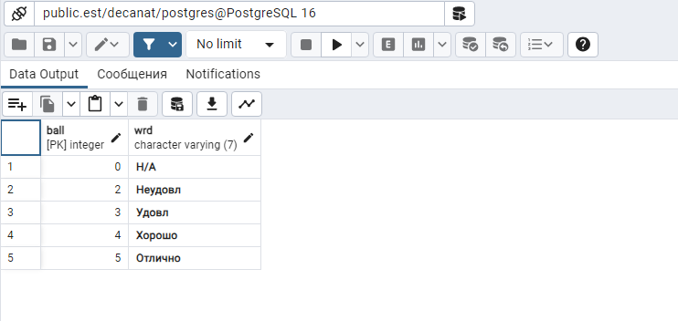

Рисунок 3.13 — Тестовые данные в таблице Est.

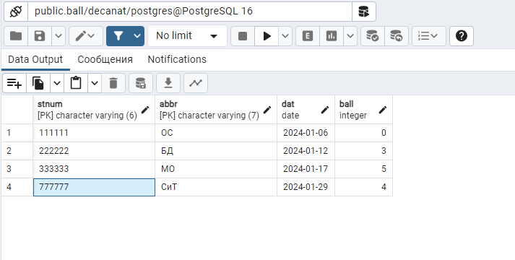

Рисунок 3.14 — Тестовые данные в таблице BALL.

# Выводы

В ходе лабораторной работы я ознакомился с принципами работы платформы администрирования и обслуживания сервера СУБД PostgreSQL – pgAdmin, а также научится создавать макеты таблиц с использованием графического интерфейса pgAdmin. Изучил способы работы с интерфейсами создания таблиц, создания столбцов, создания ограничений и прав доступа для таблиц.